

Dipartimento di Ingegneria e Scienza dell’Informazione

Progetto:
Easy Lib

Titolo del documento:
Descrizione di Progetto

Document Info
Doc. Name | D1-easylibDescrizioneProgetto | Doc. Number | D1 V1.2
Description | Documento di Requirements Engineering: progetto, requisiti funzionali e non funzionali, Use Case, User Story, Acceptance Criteria, mockup e traceability.

INDICE

Table of Contents
NOTE D1 3
1. Il progetto EasyLib 4
2. Requisiti Funzionali 6
3. Requisiti Non Funzionali 7
4. Use Case Diagram 9
5. User Story 17
6. Design Front-end 18
8. Traceability 22
9. Gestione delle modifiche dopo la baseline 23

NOTE D1
- Ruolo del documento
Il D1 descrive il problema da risolvere e ciò che il sistema deve fare dal punto di vista del committente e degli utenti. Costituisce la baseline iniziale del Requirements Engineering e l'input per le fasi successive del processo di sviluppo. Il D1 non deve anticipare decisioni tecniche che appartengono ai deliverable successivi.
- Identificatori e traceability
Gli identificatori RF-*, RNF-*, UC-*, US-* e AC-* devono essere stabili. Gli artefatti successivi mantengono tali riferimenti per costruire, quando applicabile, la catena Requirement → Specification → Code → Test → Verification..
- Living requirements e GitHub
Il D1 viene approvato inizialmente come baseline, ma può evolvere durante gli sprint. Il documento rappresenta lo stato corrente approvato; GitHub conserva la storia delle modifiche attraverso Issue, commit, Pull Request e review.

1. Il progetto EasyLib
[In questa sezione, è necessario descrivere il progetto così come è stato presentato al Comune durante il pitch. Oltre a includere le slide utilizzate nella presentazione, fornite una descrizione dettagliata del problema affrontato, della soluzione proposta, dei vantaggi offerti e i limiti dell’applicazione, in linea con quanto esposto nel pitch.]

SLIDES PITCH
PROBLEMA
VANTAGGI
SOLUZIONE

Il problema che stiamo risolvendo riguarda l'inefficienza nella gestione dei servizi bibliotecari del Comune di Trento, sia per gli utenti che per gli operatori. Attualmente, i processi di prestito, restituzione, prenotazione e gestione dei libri sono spesso macchinosi, richiedono interazioni manuali e non sempre garantiscono una facile accessibilità alle informazioni. Gli utenti faticano a monitorare i propri prestiti e scadenze, o a richiedere proroghe e prenotazioni in modo rapido. Allo stesso tempo, gli operatori biblioteca devono gestire manualmente l'inventario e le richieste, con il rischio di errori o inefficienze operative. Non esiste inoltre un sistema centralizzato e accessibile online che consenta una gestione automatizzata e snella dei prestiti e dell'inventario.
Il progetto ha come obiettivo la realizzazione di un’applicazione web per la gestione dei servizi delle biblioteche del comune di Trento, accessibile via browser e destinata a due categorie di utenti principali: operatore biblioteca e utente biblioteca. Il sistema sarà progettato per gestire in maniera efficiente i prestiti di libri, con funzionalità dedicate a ciascun ruolo. Gli utenti biblioteca potranno registrarsi autonomamente, accedere ai propri prestiti, visualizzare lo storico dei libri noleggiati, richiedere la proroga dei prestiti attivi e gestire eventuali prenotazioni di libri. Gli operatori biblioteca, invece, avranno accesso a funzionalità amministrative che consentiranno di gestire l'inventario dei libri, approvare o rifiutare richieste di prestito e proroghe, controllare la disponibilità dei volumi e gestire i profili utente.
Il software sarà completamente fruibile tramite browser, senza la necessità di installare applicazioni aggiuntive, e sarà progettato per garantire un’esperienza utente intuitiva e sicura. Sarà inoltre conforme alle normative vigenti in materia di protezione dei dati personali, garantendo che le informazioni sensibili degli utenti siano adeguatamente protette. L’applicazione offrirà anche funzionalità avanzate come notifiche automatiche per la scadenza dei prestiti, messaggi di avviso in caso di prenotazioni di libri già noleggiati e strumenti per facilitare la comunicazione tra utenti e bibliotecari.

Vantaggi per il Comune:
- Ottimizzazione dei processi bibliotecari: La digitalizzazione della gestione dei prestiti, delle prenotazioni e delle restituzioni semplifica e rende più efficiente l’operatività delle biblioteche, riducendo il carico di lavoro manuale per gli operatori e abbattendo i costi legati alla gestione cartacea o meno strutturata.
- Riduzione dei costi operativi: L'uso di un sistema centralizzato per la gestione delle biblioteche riduce la necessità di risorse fisiche e amministrative, ottimizzando i flussi di lavoro e garantendo maggiore efficienza a lungo termine.
- Maggiore accessibilità ai servizi: Il sistema consente a una platea più ampia di cittadini di accedere ai servizi bibliotecari in modo semplice e immediato, aumentando la fruizione dei servizi comunali e migliorando l’interazione tra cittadini e istituzioni.
- Migliore gestione delle risorse: Il monitoraggio in tempo reale dell'inventario dei libri e delle richieste di prestito permette di ottimizzare la gestione delle risorse bibliotecarie, prevenendo problemi di sovrapposizione nelle prenotazioni o nella disponibilità dei volumi.
- Conformità alle normative: Il sistema assicura la gestione sicura dei dati personali e rispetta le normative in materia di protezione dei dati, permettendo al Comune di garantire la privacy e la sicurezza delle informazioni dei cittadini.
Vantaggi per gli Utenti:
- Comodità e accesso remoto: Gli utenti possono accedere ai servizi bibliotecari da qualsiasi luogo e in qualsiasi momento, senza doversi recare fisicamente in biblioteca, grazie all'interfaccia web accessibile da qualsiasi dispositivo.
- Gestione autonoma dei prestiti: Gli utenti possono gestire i propri prestiti in maniera autonoma, visualizzando lo storico dei noleggi, richiedendo proroghe e prenotando libri in modo rapido e semplice, senza dover interagire direttamente con il personale della biblioteca.
- Notifiche e promemoria: Il sistema invia notifiche automatiche per ricordare agli utenti le scadenze dei prestiti e la disponibilità dei libri prenotati, riducendo il rischio di ritardi nelle restituzioni e migliorando la gestione personale dei prestiti.
- Maggiore trasparenza e controllo: Gli utenti hanno una visione chiara e immediata di tutti i dettagli relativi ai propri prestiti, con la possibilità di consultare la disponibilità dei volumi e di pianificare meglio le proprie richieste e restituzioni.
- Esperienza utente migliorata: L’interfaccia del sistema è progettata per essere intuitiva e user-friendly, garantendo un’esperienza piacevole anche per utenti con poca familiarità con strumenti digitali.
- Accesso facilitato ai servizi comunali: L'applicazione consente di avvicinare maggiormente gli utenti ai servizi offerti dal Comune, facilitando l’uso delle biblioteche e promuovendo la partecipazione attiva della cittadinanza alla vita culturale della comunità.
Limiti dell'applicazione:
- Dipendenza da una connessione internet: Essendo un'applicazione web, l'accesso ai servizi bibliotecari richiede una connessione internet stabile. Utenti in aree con scarsa copertura o senza accesso a internet potrebbero avere difficoltà a utilizzare il sistema.
- Accessibilità limitata per utenti non digitali: Utenti con poca familiarità con le tecnologie digitali o senza dispositivi compatibili potrebbero incontrare difficoltà nell'utilizzo dell'applicazione. Questo potrebbe limitare l'accesso ai servizi bibliotecari per fasce di popolazione meno tecnologicamente esperte.
- Manutenzione e aggiornamenti: L'applicazione richiede manutenzione continua per garantire sicurezza, efficienza e funzionalità. Questo potrebbe comportare costi ricorrenti e la necessità di tempi di inattività occasionali per gli aggiornamenti.
- Sicurezza e privacy: Sebbene l'applicazione sia progettata per essere conforme alle normative sulla protezione dei dati, c'è sempre un rischio potenziale di violazioni della sicurezza informatica che potrebbero compromettere i dati sensibili degli utenti.
- Integrazione con sistemi esistenti: La compatibilità e l'integrazione con eventuali sistemi già in uso nelle biblioteche potrebbero richiedere ulteriori sviluppi o modifiche, creando complessità tecnica e costi aggiuntivi.
- Personalizzazione limitata: L’applicazione potrebbe non rispondere pienamente alle esigenze specifiche di ogni biblioteca o comune, specialmente se sono richieste funzionalità molto particolari che esulano dalle opzioni predefinite.
- Dipendenza dall'infrastruttura tecnica: Le prestazioni dell'applicazione dipendono dalla qualità e dalla capacità dei server e dell'infrastruttura tecnica su cui è ospitata. Eventuali problemi con l'infrastruttura potrebbero causare rallentamenti o interruzioni del servizio.
- Possibili costi iniziali per il Comune: L'implementazione dell'applicazione potrebbe richiedere investimenti iniziali significativi per la configurazione, formazione degli operatori e integrazione con i sistemi esistenti, anche se i benefici si vedranno a lungo termine.

2. Requisiti Funzionali
[Questa lista è solo un esempio e non include tutti i requisiti necessari. I requisiti funzionali devono descrivere con sufficiente dettaglio le capacità e i comportamenti richiesti al sistema, comprese le informazioni coinvolte e le principali regole di dominio note. Non devono descrivere la sequenza delle interazioni utente-sistema, che viene dettagliata negli Use Case, né introdurre proprietà qualitative del sistema, che appartengono ai requisiti non funzionali. Non esiste una corrispondenza obbligatoria tra requisito funzionale e Use Case: un requisito può essere dettagliato da uno o più Use Case e uno Use Case può contribuire a più requisiti. La lista può essere organizzata per ruolo, area funzionale o altro criterio coerente con il progetto.]

Requisiti funzionali:
- RF1: Accesso al sistema. Il sistema deve consentire agli utenti della biblioteca e agli operatori di accedere alle funzionalità disponibili per il proprio ruolo. L’accesso deve poter avvenire mediante credenziali registrate nel sistema oppure mediante un servizio di autenticazione esterno supportato, come Google. Il sistema deve riconoscere il ruolo associato all’identità autenticata e rendere disponibili le funzionalità previste per tale ruolo. Deve inoltre gestire i casi in cui l’autenticazione non possa essere completata, impedendo l’accesso alle funzionalità riservate.

- RF2: Registrazione e gestione del profilo utente. Il sistema deve consentire a una persona non ancora registrata di creare un profilo utente fornendo le informazioni richieste per l’accesso ai servizi bibliotecari. Il sistema deve conservare le informazioni associate al profilo e impedire la creazione di profili che violino i vincoli di unicità previsti, come quelli relativi all’indirizzo email o al codice fiscale. Una volta registrato, l’utente deve poter consultare le informazioni associate al proprio profilo e modificare quelle per cui è prevista la possibilità di aggiornamento.

- RF3: Consultazione del catalogo bibliografico. Il sistema deve consentire agli utenti e agli operatori di consultare il catalogo bibliografico e individuare i libri di interesse. La ricerca deve poter essere effettuata utilizzando le informazioni bibliografiche disponibili, tra cui titolo, autore, casa editrice e ISBN, anche combinando più criteri. Per i libri individuati, il sistema deve rendere disponibili le informazioni bibliografiche previste e le informazioni relative alla loro disponibilità e collocazione presso le biblioteche.

- RF4: Gestione dei prestiti. Il sistema deve consentire agli operatori della biblioteca di gestire i prestiti dei libri agli utenti registrati. Per ciascun prestito devono essere associate almeno le informazioni relative all’utente, al libro, alla data di inizio e alla data prevista per la restituzione. La registrazione di un prestito deve modificare la disponibilità del libro interessato. Il sistema deve inoltre consentire all’operatore di registrare la restituzione di un libro, concludendo il prestito corrispondente, registrando la data di restituzione e aggiornando la disponibilità del libro. Le informazioni relative ai prestiti conclusi devono essere mantenute per consentirne la successiva consultazione.

- RF5: Consultazione dei prestiti. Il sistema deve consentire a ciascun utente registrato di consultare le informazioni relative ai propri prestiti. Devono essere distinguibili i prestiti attualmente in corso da quelli conclusi e, per ciascun prestito, devono essere disponibili le informazioni relative al libro e le date associate al prestito, comprese la data di inizio, la scadenza prevista e, quando applicabile, la data di restituzione. Lo storico dei prestiti conclusi deve rimanere disponibile per la consultazione da parte dell’utente.

- RF6: Gestione delle proroghe dei prestiti. Il sistema deve consentire la gestione delle proroghe dei prestiti in corso. Un utente deve poter richiedere l’estensione della scadenza di un proprio prestito. La possibilità di concedere la proroga deve essere determinata sulla base delle regole di prestito stabilite dalla biblioteca, considerando le condizioni associate al prestito e al libro interessato, compresa l’eventuale presenza di prenotazioni incompatibili con la proroga. In caso di concessione, il sistema deve aggiornare la data di scadenza del prestito e rendere disponibile all’utente la nuova scadenza.

- RF7: Consultazione delle biblioteche. Il sistema deve consentire agli utenti di individuare le biblioteche presenti nel territorio di interesse. La ricerca deve poter essere effettuata indicando un comune e deve rendere disponibili le biblioteche corrispondenti. Per ciascuna biblioteca individuata devono poter essere consultate le informazioni disponibili, quali nome, indirizzo, orari di apertura e contatti. Quando sono disponibili informazioni sulla posizione geografica, il sistema deve consentire di visualizzare la collocazione delle biblioteche su una mappa.

3. Requisiti Non Funzionali

[Questa lista è solo un esempio e non comprende tutti i requisiti non funzionali dell'applicazione. Ulteriori requisiti potrebbero essere necessari per completarla. I requisiti non funzionali devono essere formulati in modo concreto e verificabile, identificando, quando applicabile, metriche, condizioni e valori soglia. I valori quantitativi non devono essere arbitrari: quando viene indicata una soglia significativa, deve essere riportata brevemente la sua motivazione o origine (ad es. esigenza di uno stakeholder, vincolo normativo, caratteristica del contesto d’uso, dato disponibile o assunzione concordata). Se il valore non è ancora noto, deve essere indicato come elemento da chiarire e non inventato.Ricordate che un requisito non funzionale rappresenta una proprietà dell'intero sistema e non una singola funzione da sviluppare.]

- RNF1: Compatibilità. Il sistema deve essere compatibile e pienamente utilizzabile con i seguenti browser: Mozilla Firefox versione 36 o superiore, Chromium/Chrome versione 53 o superiore, Opera versione 40 o superiore e Safari versione 11 o superiore. Il software deve garantire un'esperienza utente coerente e funzionale su tutte le piattaforme supportate, assicurando la corretta visualizzazione delle interfacce e il pieno funzionamento di tutte le funzionalità, indipendentemente dal browser utilizzato. Motivazione: Il Comune richiede che il servizio sia accessibile dalle postazioni già presenti nelle biblioteche e dai dispositivi personali degli utenti, senza imporre l’installazione di software o l’utilizzo di uno specifico browser. Le versioni minime indicate corrispondono a quelle presenti sulle postazioni che il Comune intende mantenere operative.

- RNF2: Performance. Il sistema deve garantire tempi di risposta rapidi e prestazioni efficienti, in modo tale che ogni operazione, come il login, la ricerca di libri o la visualizzazione dei noleggi, venga completata entro un massimo di 2 secondi per il 95% delle richieste. Questo requisito deve essere mantenuto anche durante i picchi di utilizzo, con un carico simultaneo di almeno 100 utenti connessi al sistema. Il sistema deve inoltre scalare facilmente per supportare un numero crescente di utenti senza compromettere le prestazioni. Motivazione: Durante il confronto con utenti e operatori è emerso che le operazioni interattive più frequenti devono fornire un riscontro pressoché immediato. È stata quindi concordata una soglia massima di 2 secondi per almeno il 95% delle richieste. Il Comune stima inoltre che, nelle normali condizioni di picco, possano essere presenti contemporaneamente fino a 100 utenti attivi.

- RNF3: Scalabilità. Il sistema deve mantenere i livelli di prestazione definiti in RNF2 anche al crescere del numero di utenti concorrenti, fino al carico massimo previsto di 50.000 utenti simultanei.
Motivazione: Il Comune prevede che EasyLib possa essere progressivamente esteso dalle biblioteche inizialmente coinvolte a una rete più ampia di biblioteche e servizi territoriali. Sulla base delle stime di crescita fornite dal committente, è stato assunto come carico massimo di riferimento 50.000 utenti concorrenti, mantenendo i livelli prestazionali definiti in RNF2.

- RNF4: Affidabilità. Il sistema deve garantire una disponibilità minima del 99,9% su base annua, corrispondente a un downtime massimo di circa 8 ore e 46 minuti all’anno, minimizzando le interruzioni pianificate e non pianificate e garantendo continuità di accesso ai servizi. Motivazione: Il Comune considera EasyLib un servizio che deve essere normalmente disponibile anche al di fuori degli orari di apertura delle biblioteche, poiché gli utenti possono consultare il catalogo e gestire i propri servizi online in autonomia. È stata quindi concordata una disponibilità minima annuale del 99,9%, ritenuta adeguata al livello di continuità richiesto per il servizio.

- RNF5: Lingua. Il sistema deve offrire agli utenti la possibilità di cambiare la lingua dell'interfaccia tra una delle seguenti opzioni: Italiano, Inglese e Tedesco. La selezione della lingua deve essere facilmente accessibile e applicabile in qualsiasi momento, garantendo che tutti i contenuti testuali e le funzionalità del software siano tradotti correttamente nelle lingue supportate, per offrire un'esperienza utente coerente e localizzata. Motivazione: Il committente richiede che il servizio sia utilizzabile almeno nelle tre lingue Italiano, Inglese e Tedesco, considerate necessarie per coprire le principali esigenze linguistiche degli utenti a cui è destinato il servizio.

- RNF6: Facilità d’uso. Il sistema deve essere progettato per garantire un elevato livello di usabilità, consentendo agli utenti di utilizzarlo senza necessità di istruzioni formali o formazione dopo un massimo di 30 minuti di utilizzo. L'interfaccia utente deve essere intuitiva, chiara e semplice, con flussi di lavoro ben definiti che permettano agli utenti di familiarizzare rapidamente con le principali funzionalità del software. Motivazione: Il servizio è destinato anche a utenti con limitata familiarità con gli strumenti digitali; il Comune vuole evitare la necessità di corsi o assistenza specifica per utilizzare le funzionalità principali. Durante l’elicitation è stato quindi concordato che un nuovo utente debba essere in grado di utilizzare autonomamente il sistema dopo non più di 30 minuti di utilizzo, senza formazione formale.

4. Use Case Diagram

Gli Use Case e i relativi diagrammi dettagliano le interazioni tra attori e sistema a partire dai requisiti funzionali e mantengono riferimenti espliciti agli RF correlati. Ogni Use Case utilizza un identificatore stabile UC-XX, indipendente dagli identificatori RF-*, e indica i requisiti a cui contribuisce. Non esiste una corrispondenza 1:1 tra requisiti e Use Case: uno stesso RF può essere dettagliato da più Use Case e uno Use Case può contribuire a più RF. Eventuali nuovi comportamenti, regole o decisioni emersi durante la modellazione devono essere riportati nei requisiti. Gli Use Case presentati di seguito costituiscono un esempio e non rappresentano necessariamente l’insieme completo degli Use Case richiesti.

Utente Anonimo

UC-01: effettuare il login — RF1
UC-02: registrare nuovo utente — RF2
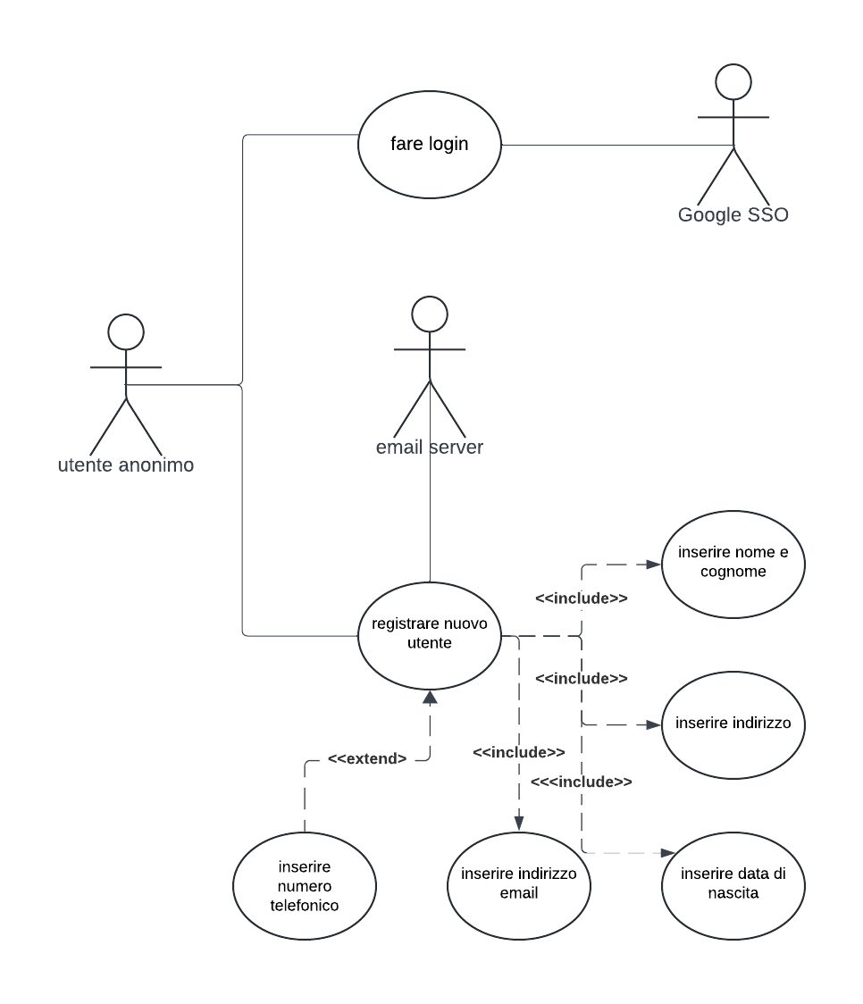

Use Case UC-01: effettuare il login

Riassunto:
Questo use case descrive come l’utente anonimo effettua il login nel software

Descrizione:
- L’utente visualizza una schermata con un form
- Se l’utente inserisce all’interno degli appositi campi il nome utente e la password [estensione 1], preme sul pulsante “Login” presente nella schermata e nome utente e password sono corretti, si apre la schermata principale dell’applicazione [eccezione 1]
- Se l’utente seleziona il logo di Google, l’utente dovrà inserire le proprie credenziali di Google in altre apposite schermate e quindi, se nome utente e password sono corretti, si apre la schermata principale dell’applicazione

Eccezioni:
1. Se l’utente inserisce un nome utente sbagliato o non associato alla password
inserita, l’applicazione restituisce un messaggio di errore e chiede nuovamente di
effettuare il login

Estensioni:
1. La password (inviata per mail dopo la registrazione) è temporanea se è la prima
volta che l’utente effettua il login dopo la registrazione. In questo caso, una volta effettuato il login, sarà obbligato a cambiare la password.

Use Case UC-02: registrare nuovo utente

Riassunto:
Questo use case descrive come l’utente anonimo effettua la registrazione nel software

Descrizione:
- L’utente visualizza una schermata nella quale inserire i dati necessari alla registrazione, tra cui nome, cognome, indirizzo, data di nascita e indirizzo email [eccezione 1].
- L’utente può inserire eventuali ulteriori dati opzionali richiesti dal servizio, ad esempio il numero di telefono.
- Il sistema invia un messaggio all’indirizzo email indicato per consentire la conferma della registrazione.
- L’utente conferma la registrazione tramite il collegamento ricevuto [eccezione 2]; al termine, il profilo viene abilitato all’accesso ai servizi.

Eccezioni:
- Se l’utente non inserisce questi campi obbligatori la registrazione non prosegue
- Se l’utente non fa click sul link ricevuto via mail la registrazione non viene finalizzata.

Operatore

UC-03: ricercare i libri presenti — RF3
UC-04: registrare un prestito — RF4
UC-05: registrare una restituzione — RF4
UC-06: gestire una proroga — RF4, RF6
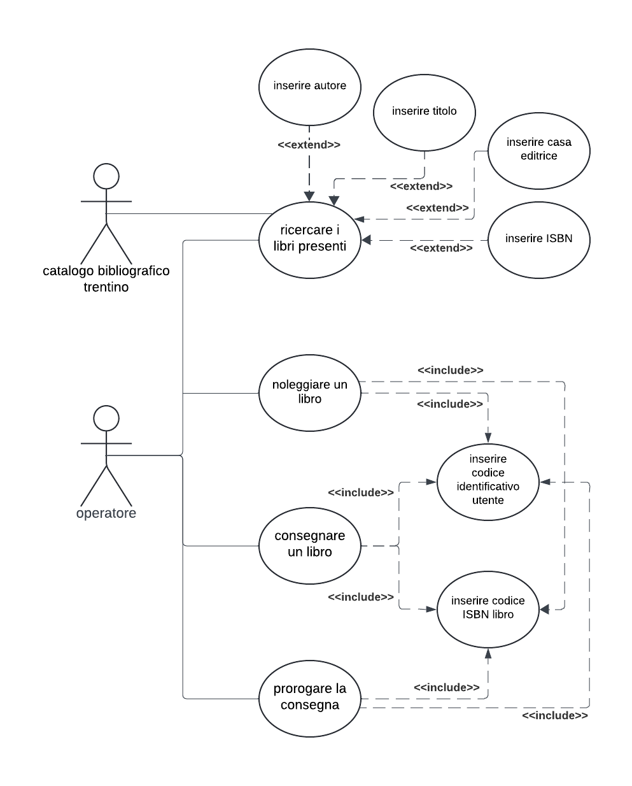
Use Case UC-03: ricercare i libri presenti

Riassunto:
Questo use case descrive come l’operatore può ricercare i libri presenti tramite titolo, autore, casa editrice e/o ISBN nel catalogo bibliografico trentino

Descrizione:
- L’operatore visualizza una schermata con un form
- L’operatore può inserire in appositi campi il titolo, l’autore, la casa editrice e/o l’ISBN del libro che intente ricercare, quindi preme il pulsante RICERCA
- Il sistema, collegandosi al catalogo bibliografico trentino, cerca i libri che soddisfano i criteri di ricerca indicati e restituisce la lista dei libri trovati [eccezione 1][estensione 1]

Eccezioni:
1. Se non viene trovato nessun libro che soddisfa i criteri viene visualizzato un apposito messaggio

Estensioni:
1. Selezionando uno dei libri trovati, si può procedere al noleggio, alla restituzione o alla proroga della consegna del libro stesso

Use Case UC-04: registrare un prestito
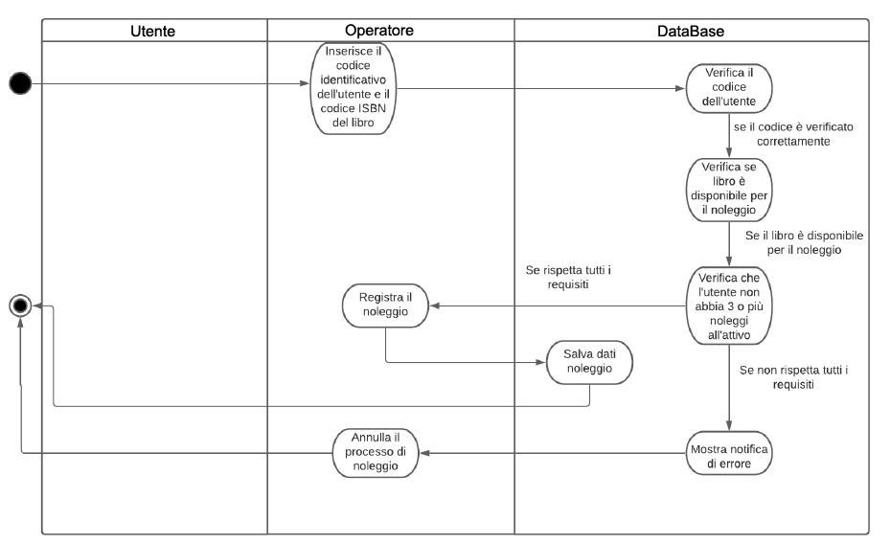

Use Case UC-05: registrare una restituzione

Riassunto:
Questo use case descrive come l’operatore può procedere con la consegna di un libro di un utente.

Descrizione:
- L’operatore visualizza una schermata con un form
- L’operatore inserisce in appositi campi il codice identificativo dell’utente e l’ISBN del libro quindi preme il pulsante CONSEGNA
- Il sistema aggiorna il database impostando il libro come restituito [eccezione 1]

Eccezioni:
1. Se la coppia codice identificativo dell’utente e l’ISBN del libro non corrisponde (quindi non esiste un noleggio attivo) viene visualizzato un messaggio di errore.

Use Case UC-06: gestire una proroga

Riassunto:
Questo use case descrive come l’operatore valuta e gestisce una richiesta di proroga relativa a un prestito.

Descrizione:
- L’operatore visualizza una schermata con un form
- L’operatore seleziona la richiesta di proroga e verifica il prestito e le condizioni applicabili.
- Se la proroga è consentita, l’operatore la conferma e il sistema aggiorna la nuova scadenza secondo le politiche di prestito applicabili [eccezione 1].

Eccezioni:
- Se la coppia codice identificativo dell’utente e l’ISBN del libro non corrisponde (quindi non esiste un noleggio attivo) viene visualizzato un messaggio di errore.
- Eventuali regole specifiche per il calcolo della nuova scadenza devono essere definite come business rule e mantenute tracciabili verso RF6.

Utente

UC-03: ricercare i libri presenti — RF3
UC-07: cercare le biblioteche presenti in uno specifico comune — RF7
UC-08: visualizzare i propri prestiti — RF5
UC-09: richiedere una proroga — RF6

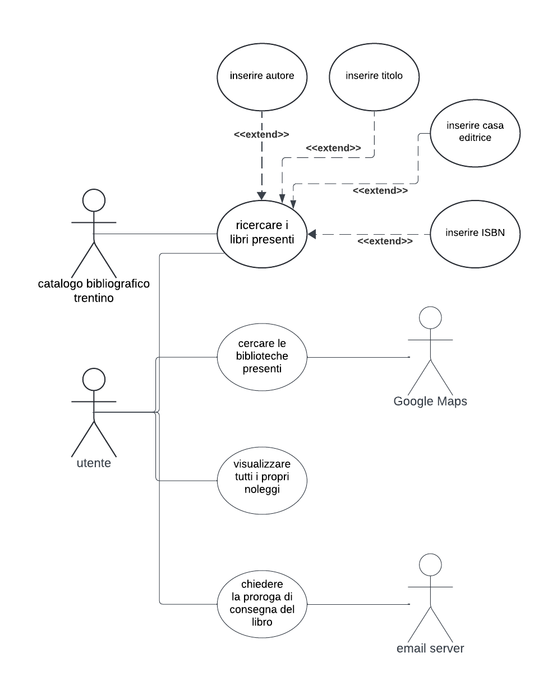

Use Case UC-03: ricercare i libri presenti – vedere SEZIONE PRECEDENTE

Use Case UC-07: cercare le biblioteche presenti in uno specifico comune

Riassunto:
Questo use case descrive come l’utente può visualizzare la posizione su mappa delle
biblioteche associate nel territorio.

Descrizione:
1. L’utente preme il pulsante “Cerca Biblioteca”, inserisce in un campo un comune della provincia autonoma di Trento e quindi preme il pulsante RICERCA [eccezione 1]
2. Il sistema visualizza una porzione di mappa usando Goolge Maps evidenziando le biblioteche presenti nel comune indicato. [eccezione 2]

Eccezioni:
- Se non viene trovato comune indicato viene mostrato a video un apposito errore
- Se non ci sono biblioteche nel comune indicato non ci saranno parti evidenziate

Use Case UC-08: visualizzare i propri prestiti attivi e conclusi

Riassunto:
Questo use case descrive il modo in cui l’utente può visualizzare tramite l’apposito menù i
libri che attualmente sta noleggiando e quelli che ha noleggiato.

Descrizione:
- L’utente preme il pulsante “Miei libri in prestito”
- Il sistema visualizza l’elenco dei libri noleggiati dall’utente. Per ogni libro noleggiato l’utente può vederne la copertina e di fianco a essa il titolo, l’autore, la casa editrice, l’ISBN, la data di noleggio, la data di scadenza del noleggio. [estensione 1] [estensione 2] [estensione 3]

Estensioni:
- Premendo su un apposito pulsante l’utente può visualizzare anche lo storico di tutti i libri che ha noleggiato.
- Se il tempo limite per restituire il libro alla biblioteca è scaduto, la data di scadenza sarà riportata in colore rosso.
- Premendo su un apposito pulsante si potrà richiedere la proroga di consegna del libro. (descrizione di questo Use Case nella prossima sezione).

Use Case UC-09: richiedere una proroga

Riassunto:
Questo use case descrive il modo in cui l’utente può chiedere la proroga di consegna del libro.

Descrizione:
- L’utente seleziona un prestito attivo e richiede una proroga.
- Il sistema registra la richiesta e la rende disponibile per la valutazione dell’operatore; lo stato della richiesta resta consultabile dall’utente.

5. User Story
Ogni User Story utilizza un identificatore stabile US-XX e ogni relativo criterio di accettazione è identificato come AC-USXX-YY (ad esempio, US-02 → AC-US02-01, AC-US02-02, …). Gli stessi identificatori vengono mantenuti nelle sezioni di traceability e negli artefatti dei deliverable successivi. Le User Story presentate di seguito costituiscono un esempio e non rappresentano necessariamente l’insieme completo delle User Story richieste: devono essere definite quelle necessarie a rappresentare adeguatamente gli obiettivi degli utenti e a coprire i requisiti pertinenti, senza imporre un numero minimo artificiale.

US-01 – Collegamenti: RF1; UC-01
Scelta tra credenziali locali o autenticazione Google per utenti/operatori

Come utente o operatore della biblioteca, voglio scegliere tra il login con credenziali locali o tramite Google in modo da poter selezionare il metodo di accesso che preferisco

Criteri di accettazione:
- AC-US01-01: Entrambi, utenti e operatori, possono scegliere tra l'inserimento di nome utente e password o il pulsante "Accedi con Google".
- AC-US01-02: Dopo un login riuscito, il sistema reindirizza l'utente alla dashboard corrispondente al suo ruolo
- AC-US01-03: Se il login fallisce (con credenziali locali o Google), il sistema fornisce messaggi di errore adeguati.

US-02 – Collegamenti: RF3; UC-03
Ricerca di libri per titolo, autore, casa editrice o ISBN

Come utente della biblioteca, voglio poter cercare i libri presenti nel catalogo utilizzando uno o più criteri di ricerca (titolo, autore, casa editrice o ISBN), in modo da trovare facilmente i libri che mi interessano

Criteri di accettazione:
- AC-US02-01: L'utente può inserire uno o più criteri di ricerca nel campo apposito (titolo, autore, casa editrice o ISBN).
- AC-US02-02: Il sistema restituisce una lista di risultati che corrispondono ai criteri inseriti.
- AC-US02-03: Ogni risultato deve mostrare dettagli come titolo, autore, anno di pubblicazione, disponibilità e posizione in biblioteca.
- AC-US02-04: Se non vengono trovati risultati, viene mostrato un messaggio informativo.

US-03 – Collegamenti: RF3; UC-03
Ricerca avanzata con combinazione di filtri

Come utente della biblioteca, voglio poter combinare più filtri di ricerca (titolo, autore, casa editrice e ISBN), in modo da affinare i risultati e trovare in modo più preciso il libro che sto cercando.

Criteri di accettazione:
- AC-US03-01: L'utente può inserire più parametri contemporaneamente (ad esempio, titolo e autore) per restringere i risultati della ricerca.
- AC-US03-02: Il sistema restituisce una lista filtrata di risultati basati su tutti i parametri inseriti.
- AC-US03-03: I dettagli del risultato devono includere titolo, autore, anno di pubblicazione, disponibilità e posizione in biblioteca.
- AC-US03-04: La ricerca deve funzionare anche se alcuni parametri non sono inseriti (ad esempio, solo titolo e autore, senza ISBN).

US-04 – … US-05 – …US-06 – … … US-10 – … … …

6. Design Front-end
In questo capitolo vengono presentati i mockup delle principali schermate dell’applicazione, che rappresentano il comportamento e l’esperienza utente attesa, senza specificare dettagli tecnici di implementazione. Ogni mockup significativo deve indicare i requisiti, le User Story e/o gli Use Case a cui contribuisce. Se necessario, aggiungere brevi descrizioni testuali per chiarire aspetti non immediatamente comprensibili dalle sole immagini.

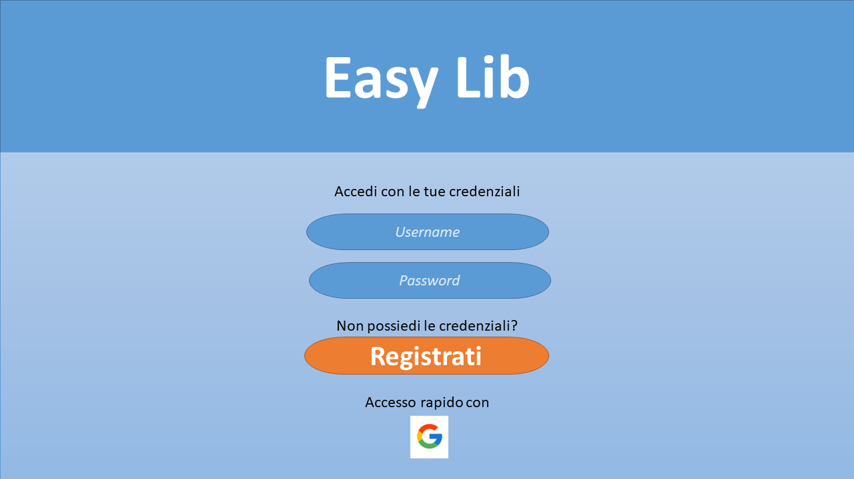
MU-Fig.1: schermata di login

MU-Fig.1 rappresenta la schermata di accesso e il collegamento alla registrazione. Collegamenti principali: RF1, RF2; UC-01, UC-02; US-01. Il mockup rappresenta il comportamento e l’esperienza utente attesa e non dimostra, da solo, il soddisfacimento di requisiti non funzionali come compatibilità o affidabilità.
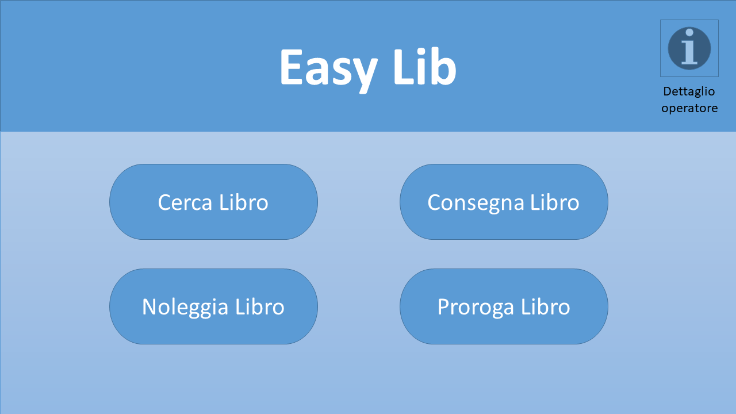
MU-Fig.2: schermata operatore
MU-Fig.2 rappresenta la schermata principale dell’operatore e l’accesso alle operazioni di ricerca, prestito, restituzione e gestione delle proroghe. Collegamenti principali: RF3, RF4, RF6; UC-03, UC-04, UC-05, UC-06.
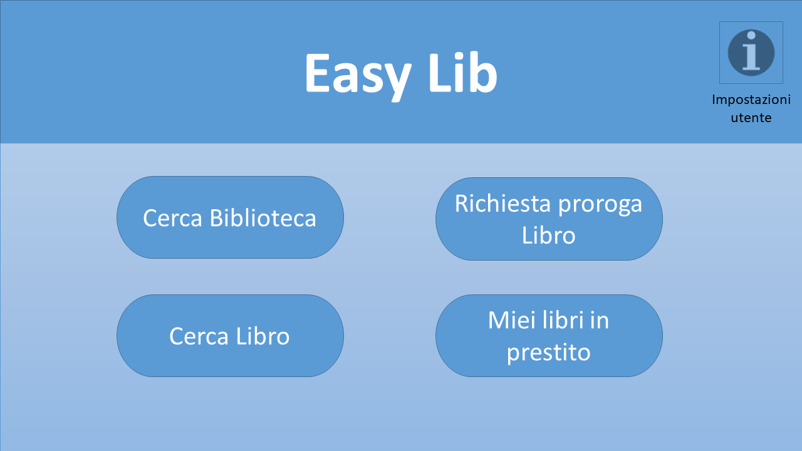
MU-Fig.3: schermata utente
Collegamenti principali: RF3, RF5, RF6, RF7; UC-03, UC-07, UC-08, UC-09.
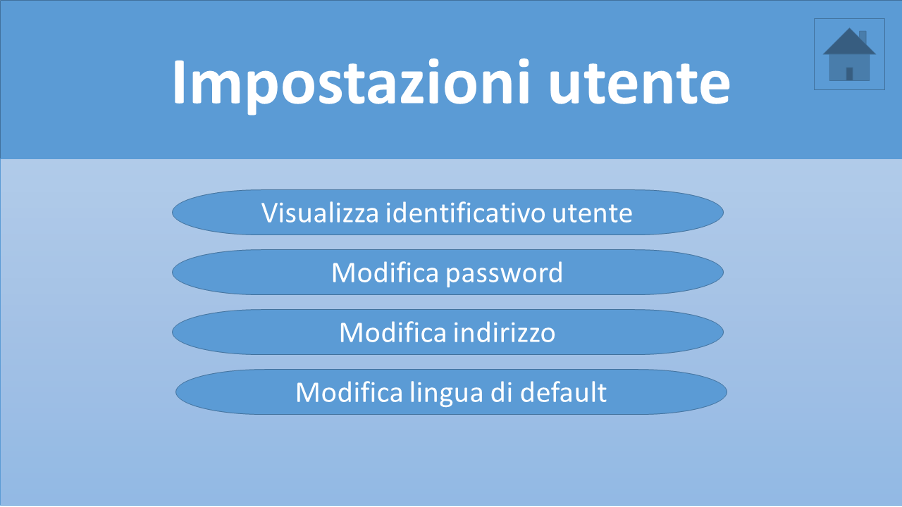
MU-Fig.4: schermata impostazioni utente
Collegamenti principali: RF2. Eventuali funzioni di modifica del profilo non già coperte dai requisiti devono essere registrate come GAP/CLAR.
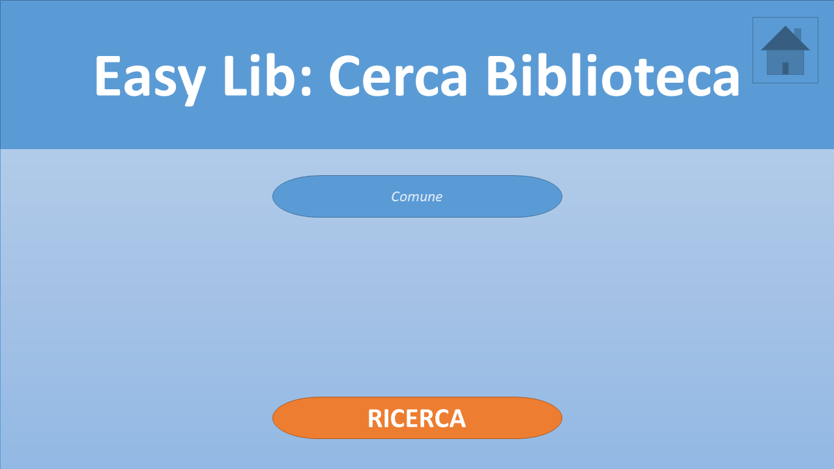
MU-Fig.5: funzione ricerca biblioteca
Collegamenti principali: RF7; UC-07.
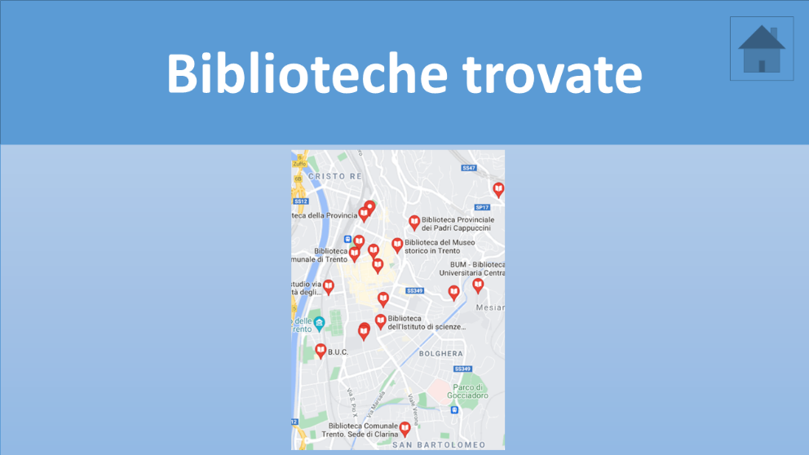
MU-Fig.6: risultato ricerca biblioteca
Collegamenti principali: RF7; UC-07.
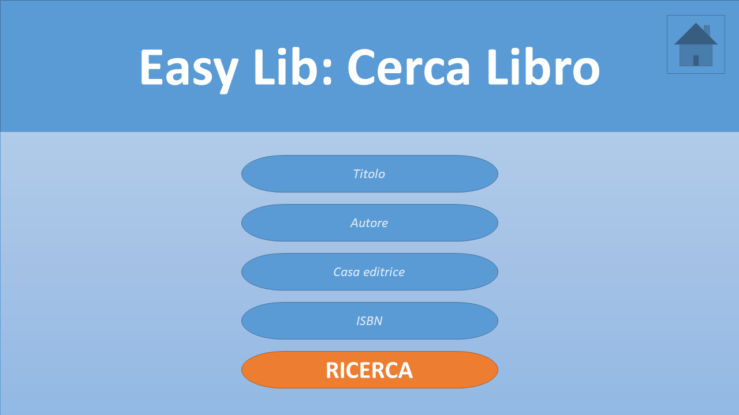
MU-Fig.7: funzione ricerca libro
MU-Fig.7 rappresenta la schermata di ricerca dei libri mediante i criteri bibliografici previsti. Collegamenti principali: RF3; UC-03; US-02, US-03. Il mockup mostra gli elementi di interazione attesi senza assumere proprietà tecniche non direttamente osservabili nell’interfaccia.
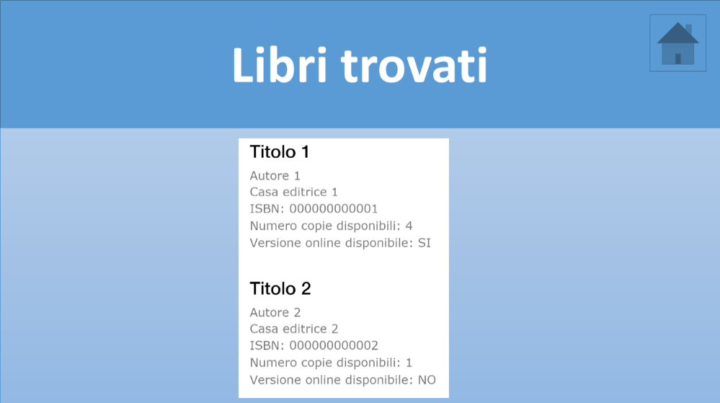
MU-Figura 8: risultato ricerca libro
Collegamenti principali: RF3; UC-03; US-02, US-03.
7. User Flow
[In questa sezione devono essere rappresentati i principali percorsi utente attraverso le funzionalità del sistema. Ogni User Flow significativo deve indicare i requisiti, gli Use Case e/o le User Story a cui contribuisce. Il diagramma deve mostrare le principali decisioni e transizioni dal punto di vista dell’utente, senza introdurre dettagli tecnici di implementazione. Eventuali comportamenti o decisioni non ancora definiti nei requisiti devono essere riportati nei requisiti oppure registrati come GAP/CLAR.]

8. Traceability
La Traceability Matrix serve a verificare, prima della baseline, i collegamenti tra i diversi elementi del D1 e a individuare incoerenze, lacune o elementi non tracciati. Ogni RF deve essere collegato ad almeno un artefatto che ne dettaglia o rappresenta il comportamento, quando applicabile. Anche gli RNF devono essere tracciati verso gli artefatti pertinenti; non è richiesto che ogni RF/RNF abbia contemporaneamente Use Case, User Story, Acceptance Criteria e mockup. Collegamenti mancanti sono ammessi solo quando non applicabili o adeguatamente motivati.

TEMPLATE DA COMPILARE
RF/RNF | Use Case | User Story | Acceptance Criteria | Mockup | Note
RF-__ | UC-__ | US-__ | AC-US__-__ | MU-Fig.__ | —
ESEMPIO EASYLIB
RF/RNF | Use Case | User Story | Acceptance Criteria | Mockup | Note
RF3 | UC-03 | US-02 | AC-US02-01…04 | MU-Fig.7 | Ricerca libri: criteri base
RF3 | UC-03 | US-03 | AC-US03-01…04 | MU-Fig.7 | Ricerca libri: filtri combinati
RF6 | UC-06 / UC-09 | Da definire | Da definire |  | Proroghe: due interazioni sullo stesso requisito

9. Gestione delle modifiche dopo la baseline
Questa sezione documenta le modifiche significative apportate alla baseline, riportandone una breve sintesi e il collegamento alle relative GitHub Issue e/o Pull Request. Non è necessario duplicare la cronologia completa delle modifiche, che rimane tracciata nel repository GitHub.

TEMPLATE DA COMPILARE
ID | Tipo | Descrizione | Origine | Artefatti impattati | GitHub / Stato
CH-__ | Requirement/UC/US/AC Change / Clarification | ... | Review / team / stakeholder | D1; D2, D3, code, test se esistenti | #issue / #PR — OPEN
ESEMPIO EASYLIB
ID | Tipo |  | Descrizione | Origine | Artefatti impattati | GitHub / Stato
CH-EASY-01 | Clarification | La proroga aggiunge 30 giorni alla data di scadenza corrente. |  | Team review | RF6; UC-11 Richiesta proroga; UC-12 Gestione proroga; AC-USXX-YY; D2-SPEC-XX; TEST-XX | #47 / #52 — DONE

Dopo la baseline, il D1 è un living artifact. Le modifiche significative devono essere tracciate in GitHub e sottoposte a impact analysis; gli artefatti successivi, il codice e i test vengono indicati come impattati solo se già esistenti.
• Req./UC/US/AC/MU Change: cambia un requisito/use case/user story/acceptance criteria/Mockup.
• Clarification: rende esplicito un significato precedentemente ambiguo o incompleto.
• Le modifiche possono propagarsi ai deliverable successivi, codice e test.
• Il living document contiene lo stato corrente; GitHub conserva la storia e il perché delle modifiche.

